# 平成

**採用選考**



**雇用期間**

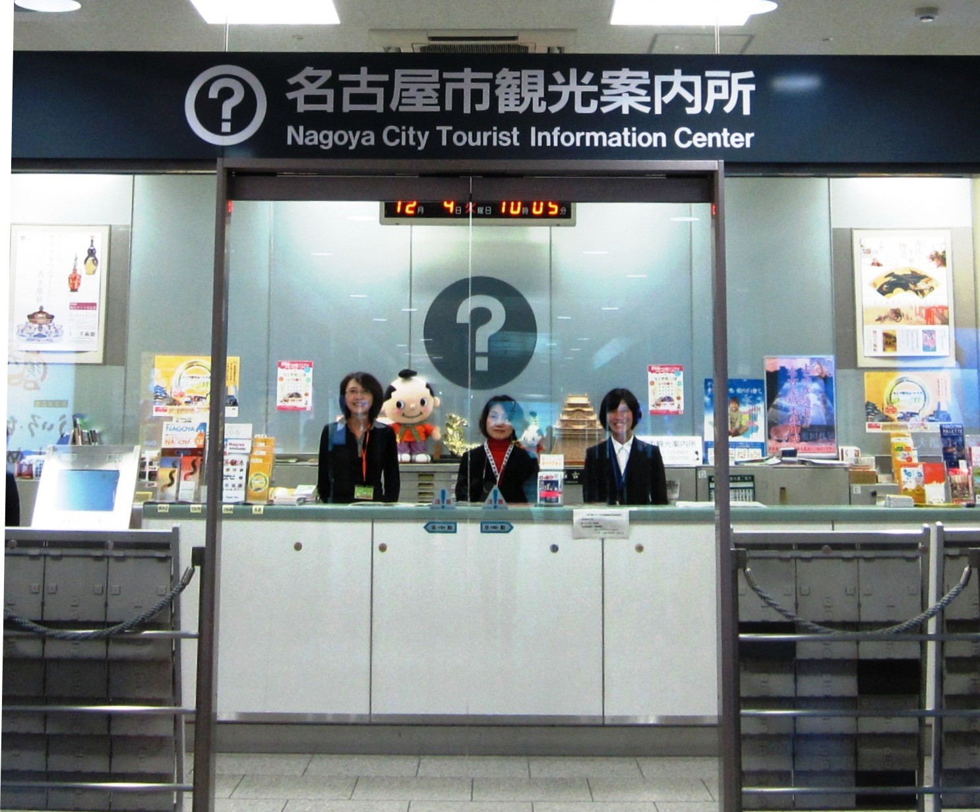

ウェルカムスタッフ募集要項

応募申込書に必要事項を記入の上、下記まで郵送または持参ください。

〒460-0008　名古屋市中区栄二丁目10-１９名古屋商工会議所ビル11階

　　　　（公財）名古屋観光コンベンションビューロー

おもてなしグループ

TEL: 052-202-1677

**応募方法応募方法ｂ**

**採用選考**

**募集期限**

書類と面接による選考を実施します。（面接日時は応相談）

令和7年5月31日（応募状況により早期に募集を終了する場合があります）

1. 勤務時間　 案内所開所時間の内4時間～7時間45分(休憩時間除く)

名古屋駅観光案内所　　11:00～19:15（休業日12/29～1/1）

金山観光案内所　　 　　 9:00～19:00（休業日12/29～1/1）

　　　　　 オアシス21iセンター　10:00～20:00（休業日1/1）

1. 賃金 　　　４，3６０円～８，448円(1日あたり)

　　　　　　 ＊別途通勤手当実費支給

③　勤務日数　ひと月あたり8日程度（土・日・祝日勤務あり）

令和7年４月1日～令和8年3月31日　※勤務状況により一年ごとに更新可能性あり。

**雇用期間**

**募集人員**

若干名

**応募資格**

1. 令和7年４月1日時点で満18歳以上満65歳未満の方(学生可)
2. 日本語と英語で日常会話ができる方
3. 名古屋の観光振興に関心がある方
4. 案内業務にふさわしい親切で丁寧な応対ができる方

**業務内容**

1. 上記3案内所における観光・交通案内等の窓口業務
2. パンフレット配布、観光情報の収集・提供業務の補助（PC等の操作含む）
3. 物品販売にかかる対応(接客・レジ操作等)

**業務場所**

●名古屋駅観光案内所　　 名古屋市中村区名駅一丁目１－４　ＪＲ名古屋駅内

●金山観光案内所　　　　 名古屋市中区金山一丁目17－18　ループ金山1階

●オアシス２１iセンター　名古屋市東区東桜一丁目11-1　オアシス21地下1階

名古屋市観光案内所において観光案内（英語対応含む）などを行うウェルカムスタッフを募集します！  
名古屋にいらっしゃるお客様を、一緒におもてなししませんか？

**勤務条件**

|  |  |  |  |  |  |
| --- | --- | --- | --- | --- | --- |
| 令和７年度ウェルカムスタッフ応募申込書  （公益財団法人名古屋観光コンベンションビューロー） | | | | | |
| ふ り が な |  | | | |  |
| 氏　　名 |  | | | |
| 生年月日 | 昭和 | 年　　月　　日生 | | 令和7年4月1日現在 |  |
| 平成 | 年齢（　　　　）歳 |
| 住　　所 | （〒　　　－　　　　　）  写真添付  ・縦4.5cm×横3.5cm  ・正面/無帽/無背景  ・3ｹ月以内に撮影  　　　　　　　　　　　　　　　　　　　　都・道・府・県    メールアドレス  ℡( ) 　 -　　　　　　　　携帯 ( ) 　 - | | | | |
| 学　　歴  ・  職　　歴 | 年 | 月 | 内　容 | | |
|  |  | 卒 業 | | |
|  |  |  | | |
|  |  |  | | |
|  |  |  | | |
|  |  |  | | |
|  |  |  | | |
|  |  |  | | |
|  |  |  | | |
|  |  |  | | |
| 過去に（公財）名古屋観光コンベンションビューローに勤務した経験がある方は、下記に☑をし、担当業務及び勤務した期間を記入してください。   * （公財）名古屋観光コンベンションビューローでの勤務経験あり   　担当業務（　　　　　　　　　　　　　　　　　　　　　　　　　）  　　勤務期間（　　　年　　月　　日 から 　　年　　月　　日まで） | | | | |
| 資　格 | 語　学  (複数回答可) | | * TOEIC（　　　　）点　取得　　　　　年　　月　　日 | | |
| * 英検 （　　　　）級　取得　　　　　年　　月　　日 | | |
| * ビジネス会話ができる　 □ 日常会話ができる   □ 英語 □ 中国語　 □ その他（ 　　　　　 ） | | |
| パソコン | | * WordやExcelを利用して、文書や帳票が作成できる | | |
| その他 | |  | | |

＊　本応募に伴い当財団が取得しました個人情報の取扱については、個人情報に関する法令および他の規範を遵守し、当財団のウェルカムスタッフ選考以外の目的に利用することはありません。